# Práctica 1 Ingeniería del software

* Victor Herguedas
* Andrés Delgado

# Índice

|  |
| --- |
|  |

**Especificación de requisitos de software**

**Proyecto: Red de clínicas odontológicas**

**Documento: PL1 Ingeniería del software**

Versión: [1.0]

Fecha: [22/03/2002]

*Realizado por: Victor Herguedas y Andrés Delgado*

*Revisado por: Victor Herguedas y Andrés Delgado*

*Aprobado por: Victor Herguedas y Andrés Delgado*

|  |  |  |
| --- | --- | --- |
|  |  |  |

1. **Introducción**

El objetivo de este documento es conseguir desarrollar un software para una clínica dental donde los desarrolladores puedan trabajar sin incoherencias o redundancias de manera coordinada.

* 1. **Propósito**

Este documento se ha creado con el propósito de gestionar un equipo de desarrollo para crear un sistema a una clínica dental.

El documento también va dirigido al cliente del producto para que este, pueda comprobar si el sistema cumple los estándares que ha solicitado.

* 1. **Alcance**

El nombre del producto a desarrollar es CliniDental.

* 1. **Personal Involucrado**

|  |  |
| --- | --- |
| Nombre | Victor Herguedas |
| Rol | CEO |
| Categoría profesional | Ingeniero de Software |
| Responsabilidades | Elaborar informe del proyecto software |
| Información de contacto | victor.herguedas@edu.uah.es |
| Aprobación | Aprobado |

|  |  |
| --- | --- |
| Nombre | Andrés Delgado |
| Rol | CEO |
| Categoría profesional | Ingeniero de Software |
| Responsabilidades | Elaborar informe del proyecto software |
| Información de contacto | andres.delgado@edu.uah.es |
| Aprobación | Aprobado |

* 1. **Definiciones, Acrónimos y Abreviaturas**

Se conoce como paciente al usuario o cliente de la clínica.

1. **Descripción General**
   1. **Perspectiva del Producto**

Se trata de un producto independiente creado para el funcionamiento y gestión de una clínica dental.

* 1. **Funcionalidad del Producto**

Este producto sirve para la gestión de una clínica dental. Asimismo, este se utilizará para dar cita a los pacientes, para crear, modificar y eliminar historiales, para generar presupuestos sobre tratamientos y para pagarlos.

* 1. **Características de los Usuarios**

|  |  |
| --- | --- |
| **Tipo de usuario** | Dentista |
| **Formación** | Estudios superiores odontología. |
| **Habilidades** | Experiencia superior a dos años trabajando en el sector. |
| **Actividades** | Implantes, revisiones, tratamientos. |

|  |  |
| --- | --- |
| **Tipo de usuario** | Ayudante |
| **Formación** | Estudios de grado superior de higiene bucodental |
| **Habilidades** | Buen manejo y conocimiento del material clínico |
| **Actividades** | Facilitar una correcta intervención |

|  |  |
| --- | --- |
| **Tipo de usuario** | Recepcionista |
| **Formación** | Contabilidad básica |
| **Habilidades** | Capacidad comunicativa con el cliente, gestión |
| **Actividades** | Dar citas, gestionar pagos, imprimir facturas |

|  |  |
| --- | --- |
| **Tipo de usuario** | Paciente |
| **Formación** | No relevante |
| **Habilidades** | No relevante |
| **Actividades** | Realiza tratamientos de higiene dental |

* 1. **Restricciones**

Este sistema se va a desarrollar con JAVA y se usa el patrón (MVC) modelo, vista, controlador, el cual separa el modelo de negocio de la interfaz de usuario.

* 1. **Evolución Previsible del Sistema**

En un futuro podría implementarse un sistema de mensajería con el cual el paciente pueda comunicarse con el dentista.

1. **Requisitos Específicos**

|  |  |  |  |
| --- | --- | --- | --- |
| **Número de requisito** | RF01 | | |
| **Nombre de requisito** | Creación historial | | |
| **Tipo** | ☑Funcional | ☐Datos ☐Rendimiento ☐Interfaz ☐Seguridad ☐Otros | |
| **Prioridad del requisito** | ☑Alta/Esencial | ☐ Media/Deseado | ☐ Baja/ Opcional |
| **Descripción** | Un dentista o un ayudante pueden crear el historial de un paciente | | |

|  |  |  |  |
| --- | --- | --- | --- |
| **Número de requisito** | RF02 | | |
| **Nombre de requisito** | Modificación historial | | |
| **Tipo** | ☑Funcional | ☐Datos ☐Rendimiento ☐Interfaz ☐Seguridad ☐Otros | |
| **Prioridad del requisito** | ☑Alta/Esencial | ☐ Media/Deseado | ☐ Baja/ Opcional |
| **Descripción** | Un dentista, ayudante o recepcionista pueden, modificar el historial de un paciente | | |

|  |  |  |  |
| --- | --- | --- | --- |
| **Número de requisito** | RF03 | | |
| **Nombre de requisito** | Borrar historial | | |
| **Tipo** | ☑Funcional | ☐Datos ☐Rendimiento ☐Interfaz ☐Seguridad ☐Otros | |
| **Prioridad del requisito** | ☑Alta/Esencial | ☐ Media/Deseado | ☐ Baja/ Opcional |
| **Descripción** | Un dentista puede crear el historial de un paciente | | |

|  |  |  |  |
| --- | --- | --- | --- |
| **Número de requisito** | RF04 | | |
| **Nombre de requisito** | Dentista generar presupuesto tratamiento | | |
| **Tipo** | ☑Funcional | ☐Datos ☐Rendimiento ☐Interfaz ☐Seguridad ☐Otros | |
| **Prioridad del requisito** | ☑Alta/Esencial | ☐ Media/Deseado | ☐ Baja/ Opcional |
| **Descripción** | Un dentista puede generar presupuesto de un tratamiento | | |

|  |  |  |  |
| --- | --- | --- | --- |
| **Número de requisito** | RF05 | | |
| **Nombre de requisito** | Paciente aceptar presupuesto | | |
| **Tipo** | ☑Funcional | ☐Datos ☐Rendimiento ☐Interfaz ☐Seguridad ☐Otros | |
| **Prioridad del requisito** | ☑Alta/Esencial | ☐ Media/Deseado | ☐ Baja/ Opcional |
| **Descripción** | Un paciente puede aceptar un presupuesto | | |

|  |  |  |  |
| --- | --- | --- | --- |
| **Número de requisito** | RF06 | | |
| **Nombre de requisito** | Paciente rechazar presupuesto | | |
| **Tipo** | ☑Funcional | ☐Datos ☐Rendimiento ☐Interfaz ☐Seguridad ☐Otros | |
| **Prioridad del requisito** | ☑Alta/Esencial | ☐ Media/Deseado | ☐ Baja/ Opcional |
| **Descripción** | Un paciente puede rechazar el presupuesto | | |

|  |  |  |  |
| --- | --- | --- | --- |
| **Número de requisito** | RF07 | | |
| **Nombre de requisito** | Paciente abonar tratamiento | | |
| **Tipo** | ☑Funcional | ☐Datos ☐Rendimiento ☐Interfaz ☐Seguridad ☐Otros | |
| **Prioridad del requisito** | ☑Alta/Esencial | ☐ Media/Deseado | ☐ Baja/ Opcional |
| **Descripción** | Un paciente puede abonar el coste del tratamiento | | |

|  |  |  |  |
| --- | --- | --- | --- |
| **Número de requisito** | RF08 | | |
| **Nombre de requisito** | Recepcionista dar citas | | |
| **Tipo** | ☑Funcional | ☐Datos ☐Rendimiento ☐Interfaz ☐Seguridad ☐Otros | |
| **Prioridad del requisito** | ☑Alta/Esencial | ☐ Media/Deseado | ☐ Baja/ Opcional |
| **Descripción** | Un recepcionista puede dar citas a los clientes. | | |

|  |  |  |  |
| --- | --- | --- | --- |
| **Número de requisito** | RF09 | | |
| **Nombre de requisito** | Recepcionista imprimir factura | | |
| **Tipo** | ☑Funcional | ☐Datos ☐Rendimiento ☐Interfaz ☐Seguridad ☐Otros | |
| **Prioridad del requisito** | ☑Alta/Esencial | ☐ Media/Deseado | ☐ Baja/ Opcional |
| **Descripción** | El recepcionista puede imprimir la factura de un tratamiento | | |

|  |  |  |  |
| --- | --- | --- | --- |
| **Número de requisito** | RF10 | | |
| **Nombre de requisito** | Recepcionista cobrar factura | | |
| **Tipo** | ☑Funcional | ☐Datos ☐Rendimiento ☐Interfaz ☐Seguridad ☐Otros | |
| **Prioridad del requisito** | ☑Alta/Esencial | ☐ Media/Deseado | ☐ Baja/ Opcional |
| **Descripción** | El recepcionista puede cobrar la factura de un paciente | | |

|  |  |  |  |
| --- | --- | --- | --- |
| **Número de requisito** | RF11 | | |
| **Nombre de requisito** | Validación usuario | | |
| **Tipo** | ☑Funcional | ☐Datos ☐Rendimiento ☐Interfaz ☐Seguridad ☐Otros | |
| **Prioridad del requisito** | ☑Alta/Esencial | ☐ Media/Deseado | ☐ Baja/ Opcional |
| **Descripción** | Los usuarios tienen que ser validados | | |

|  |  |  |  |
| --- | --- | --- | --- |
| **Número de requisito** | RF12 | | |
| **Nombre de requisito** | Validar datos | | |
| **Tipo** | ☑Funcional | ☐Datos ☐Rendimiento ☐Interfaz ☐Seguridad ☐Otros | |
| **Prioridad del requisito** | ☑Alta/Esencial | ☐ Media/Deseado | ☐ Baja/ Opcional |
| **Descripción** | Se comprueba si todos los datos son correctos | | |

|  |  |  |  |
| --- | --- | --- | --- |
| **Número de requisito** | RF13 | | |
| **Nombre de requisito** | Acceder al historial de un paciente | | |
| **Tipo** | ☑Funcional | ☐Datos ☐Rendimiento ☐Interfaz ☐Seguridad ☐Otros | |
| **Prioridad del requisito** | ☑Alta/Esencial | ☐ Media/Deseado | ☐ Baja/ Opcional |
| **Descripción** | Se accede al historial de un paciente | | |

|  |  |  |  |
| --- | --- | --- | --- |
| **Número de requisito** | RF14 | | |
| **Nombre de requisito** | Copia de seguridad de historiales | | |
| **Tipo** | ☑Funcional | ☐Datos ☐Rendimiento ☐Interfaz ☐Seguridad ☐Otros | |
| **Prioridad del requisito** | ☑Alta/Esencial | ☐ Media/Deseado | ☐ Baja/ Opcional |
| **Descripción** | El sistema hace una copia de seguridad diaria de los historiales de los pacientes | | |

|  |  |  |  |
| --- | --- | --- | --- |
| **Número de requisito** | RS01 | | |
| **Nombre de requisito** | Conexión mediante VPN | | |
| **Tipo** | **☐**Funcional | ☐Datos ☐Rendimiento ☐Interfaz ☑Seguridad ☐Otros | |
| **Prioridad del requisito** | ☑Alta/Esencial | ☐ Media/Deseado | ☐ Baja/ Opcional |
| **Descripción** | Los servidores locales se conectarán al servidor central mediante VPN | | |

|  |  |  |  |
| --- | --- | --- | --- |
| **Número de requisito** | RD01 | | |
| **Nombre de requisito** | Historial nº de historial | | |
| **Tipo** | **☐**Funcional | ☑Datos ☐Rendimiento ☐Interfaz ☐Seguridad ☐Otros | |
| **Prioridad del requisito** | ☑Alta/Esencial | ☐ Media/Deseado | ☐ Baja/ Opcional |
| **Descripción** | El historial contiene el nº de historial y su formato es un int de 9 dígitos | | |

|  |  |  |  |
| --- | --- | --- | --- |
| **Número de requisito** | RD02 | | |
| **Nombre de requisito** | Historial nombre del paciente | | |
| **Tipo** | **☐**Funcional | ☑Datos ☐Rendimiento ☐Interfaz ☐Seguridad ☐Otros | |
| **Prioridad del requisito** | ☑Alta/Esencial | ☐ Media/Deseado | ☐ Baja/ Opcional |
| **Descripción** | El historial contiene el nombre del paciente | | |

|  |  |  |  |
| --- | --- | --- | --- |
| **Número de requisito** | RD03 | | |
| **Nombre de requisito** | Historial apellidos del paciente | | |
| **Tipo** | **☐**Funcional | ☑Datos ☐Rendimiento ☐Interfaz ☐Seguridad ☐Otros | |
| **Prioridad del requisito** | ☑Alta/Esencial | ☐ Media/Deseado | ☐ Baja/ Opcional |
| **Descripción** | El historial contiene los apellidos del paciente | | |

|  |  |  |  |
| --- | --- | --- | --- |
| **Número de requisito** | RD04 | | |
| **Nombre de requisito** | Historial NIF paciente | | |
| **Tipo** | **☐**Funcional | ☑Datos ☐Rendimiento ☐Interfaz ☐Seguridad ☐Otros | |
| **Prioridad del requisito** | ☑Alta/Esencial | ☐ Media/Deseado | ☐ Baja/ Opcional |
| **Descripción** | El historial contiene el NIF del paciente y su formato es un string de 9 carácteres | | |

|  |  |  |  |
| --- | --- | --- | --- |
| **Número de requisito** | RD05 | | |
| **Nombre de requisito** | Historial dirección postal | | |
| **Tipo** | **☐**Funcional | ☑Datos ☐Rendimiento ☐Interfaz ☐Seguridad ☐Otros | |
| **Prioridad del requisito** | ☑Alta/Esencial | ☐ Media/Deseado | ☐ Baja/ Opcional |
| **Descripción** | El historial contiene la dirección postal del paciente y su formato es un int de 4 dígitos | | |

|  |  |  |  |
| --- | --- | --- | --- |
| **Número de requisito** | RD06 | | |
| **Nombre de requisito** | Historial listado tratamientos del paciente | | |
| **Tipo** | **☐**Funcional | ☑Datos ☐Rendimiento ☐Interfaz ☐Seguridad ☐Otros | |
| **Prioridad del requisito** | ☑Alta/Esencial | ☐ Media/Deseado | ☐ Baja/ Opcional |
| **Descripción** | El historial contiene el listado de tratamientos del paciente | | |

|  |  |  |  |
| --- | --- | --- | --- |
| **Número de requisito** | RD07 | | |
| **Nombre de requisito** | Tratamiento fecha de inicio | | |
| **Tipo** | **☐**Funcional | ☑Datos ☐Rendimiento ☐Interfaz ☐Seguridad ☐Otros | |
| **Prioridad del requisito** | ☑Alta/Esencial | ☐ Media/Deseado | ☐ Baja/ Opcional |
| **Descripción** | Un tratamiento tiene fecha de inicio | | |

|  |  |  |  |
| --- | --- | --- | --- |
| **Número de requisito** | RD08 | | |
| **Nombre de requisito** | Tratamiento fecha de intervención | | |
| **Tipo** | **☐**Funcional | ☑Datos ☐Rendimiento ☐Interfaz ☐Seguridad ☐Otros | |
| **Prioridad del requisito** | ☑Alta/Esencial | ☐ Media/Deseado | ☐ Baja/ Opcional |
| **Descripción** | Un tratamiento tiene fecha de intervención | | |

|  |  |  |  |
| --- | --- | --- | --- |
| **Número de requisito** | RD09 | | |
| **Nombre de requisito** | Tratamiento descripción | | |
| **Tipo** | **☐**Funcional | ☑Datos ☐Rendimiento ☐Interfaz ☐Seguridad ☐Otros | |
| **Prioridad del requisito** | ☑Alta/Esencial | ☐ Media/Deseado | ☐ Baja/ Opcional |
| **Descripción** | Un tratamiento tiene descripción y su formato es un text | | |

|  |  |  |  |
| --- | --- | --- | --- |
| **Número de requisito** | RD10 | | |
| **Nombre de requisito** | Tratamiento piezas dentales intervenidas | | |
| **Tipo** | **☐**Funcional | ☑Datos ☐Rendimiento ☐Interfaz ☐Seguridad ☐Otros | |
| **Prioridad del requisito** | ☑Alta/Esencial | ☐ Media/Deseado | ☐ Baja/ Opcional |
| **Descripción** | Un tratamiento contiene una lista con las piezas dentales intervenidas | | |

|  |  |  |  |
| --- | --- | --- | --- |
| **Número de requisito** | RD11 | | |
| **Nombre de requisito** | Tratamiento medicación prescrita | | |
| **Tipo** | **☐**Funcional | ☑Datos ☐Rendimiento ☐Interfaz ☐Seguridad ☐Otros | |
| **Prioridad del requisito** | ☑Alta/Esencial | ☐ Media/Deseado | ☐ Baja/ Opcional |
| **Descripción** | El tratamiento contiene una lista con la medicación prescrita | | |

|  |  |  |  |
| --- | --- | --- | --- |
| **Número de requisito** | RD12 | | |
| **Nombre de requisito** | Tratamiento importe | | |
| **Tipo** | **☐**Funcional | ☑Datos ☐Rendimiento ☐Interfaz ☐Seguridad ☐Otros | |
| **Prioridad del requisito** | ☑Alta/Esencial | ☐ Media/Deseado | ☐ Baja/ Opcional |
| **Descripción** | El tratamiento tiene un importe y su formato es un float | | |

|  |  |  |  |
| --- | --- | --- | --- |
| **Número de requisito** | RD13 | | |
| **Nombre de requisito** | Tratamiento estado cobrado | | |
| **Tipo** | **☐**Funcional | ☑Datos ☐Rendimiento ☐Interfaz ☐Seguridad ☐Otros | |
| **Prioridad del requisito** | ☑Alta/Esencial | ☐ Media/Deseado | ☐ Baja/ Opcional |
| **Descripción** | El tratamiento puede estar en estado cobrado y su formato es un booleano (true si está en estado cobrado) | | |

|  |  |  |  |
| --- | --- | --- | --- |
| **Número de requisito** | RD14 | | |
| **Nombre de requisito** | Tratatamiento estado pendiente | | |
| **Tipo** | **☐**Funcional | ☑Datos  ☐Rendimiento ☐Interfaz ☐Seguridad ☐Otros | |
| **Prioridad del requisito** | ☑Alta/Esencial | ☐ Media/Deseado | ☐ Baja/ Opcional |
| **Descripción** | El tratamiento puede estar en estado pendiente y su formato es un booleano (false si está estado en pendiente) | | |

|  |  |  |  |
| --- | --- | --- | --- |
| **Número de requisito** | RO01 | | |
| **Nombre de requisito** | Protección de datos | | |
| **Tipo** | **☐**Funcional | ☐Datos ☐Rendimiento ☐Interfaz ☐Seguridad ☑Otros | |
| **Prioridad del requisito** | ☑Alta/Esencial | ☐ Media/Deseado | ☐ Baja/ Opcional |
| **Descripción** | Se debe cumplir la Ley Orgánica de Protección de Datos española | | |

|  |  |  |  |
| --- | --- | --- | --- |
| **Número de requisito** | RO02 | | |
| **Nombre de requisito** | Software Java | | |
| **Tipo** | **☐**Funcional | ☐Datos ☐Rendimiento ☐Interfaz ☐Seguridad ☑Otros | |
| **Prioridad del requisito** | ☑Alta/Esencial | ☐ Media/Deseado | ☐ Baja/ Opcional |
| **Descripción** | El software estará diseñado en Java | | |

|  |  |  |  |
| --- | --- | --- | --- |
| **Número de requisito** | RO03 | | |
| **Nombre de requisito** | Separación lógica de interfaz usuario | | |
| **Tipo** | **☐**Funcional | ☐Datos ☐Rendimiento ☐Interfaz ☐Seguridad ☑Otros | |
| **Prioridad del requisito** | ☑Alta/Esencial | ☐ Media/Deseado | ☐ Baja/ Opcional |
| **Descripción** | La lógica de negocio de la interfaz de usuario estará separada de los datos utilizando MVC | | |

|  |  |  |  |
| --- | --- | --- | --- |
| **Número de requisito** | R004 | | |
| **Nombre de requisito** | No redundancia usuarios | | |
| **Tipo** | ☐Funcional | ☐Datos ☐Rendimiento ☐Interfaz ☐Seguridad ☑Otros | |
| **Prioridad del requisito** | ☑Alta/Esencial | ☐ Media/Deseado | ☐ Baja/ Opcional |
| **Descripción** | Los usuarios no pueden estar repetidos en la base de datos | | |

|  |  |  |  |
| --- | --- | --- | --- |
| **Número de requisito** | RI01 | | |
| **Nombre de requisito** | Conexión servidor local central | | |
| **Tipo** | **☐**Funcional | ☐Datos ☐Rendimiento ☑Interfaz ☐Seguridad ☐Otros | |
| **Prioridad del requisito** | ☑Alta/Esencial | ☐ Media/Deseado | ☐ Baja/ Opcional |
| **Descripción** | Cada servidor local estará conectado al servidor central | | |

|  |  |  |  |
| --- | --- | --- | --- |
| **Número de requisito** | RI02 | | |
| **Nombre de requisito** | Servidores LAN protocolo TCP/IP | | |
| **Tipo** | **☐**Funcional | ☐Datos ☐Rendimiento ☑Interfaz ☐Seguridad ☐Otros | |
| **Prioridad del requisito** | ☑Alta/Esencial | ☐ Media/Deseado | ☐ Baja/ Opcional |
| **Descripción** | Los servidores locales usarán el protocolo TCP/IP | | |

|  |  |  |  |
| --- | --- | --- | --- |
| **Número de requisito** | RI03 | | |
| **Nombre de requisito** | Marca de agua | | |
| **Tipo** | **☐**Funcional | ☐Datos ☐Rendimiento ☑Interfaz ☐Seguridad ☐Otros | |
| **Prioridad del requisito** | ☑Alta/Esencial | ☐ Media/Deseado | ☐ Baja/ Opcional |
| **Descripción** | El software mostrará el logotipo de la red de clínicas en todas las pantallas | | |

|  |  |  |  |
| --- | --- | --- | --- |
| **Número de requisito** | RI04 | | |
| **Nombre de requisito** | Ordenadores consultar historial | | |
| **Tipo** | **☐**Funcional | ☐Datos ☐Rendimiento ☑Interfaz ☐Seguridad ☐Otros | |
| **Prioridad del requisito** | ☑Alta/Esencial | ☐ Media/Deseado | ☐ Baja/ Opcional |
| **Descripción** | Los ordenadores de recepción permiten consultar historiales almacenados en el servidor | | |

|  |  |  |  |
| --- | --- | --- | --- |
| **Número de requisito** | RI05 | | |
| **Nombre de requisito** | Conexión LAN | | |
| **Tipo** | **☐**Funcional | ☐Datos ☐Rendimiento ☑Interfaz ☐Seguridad ☐Otros | |
| **Prioridad del requisito** | ☑Alta/Esencial | ☐ Media/Deseado | ☐ Baja/ Opcional |
| **Descripción** | Los ordenadores de la clínica se conectarán mediante LAN al servidor local | | |

* 1. **Requisitos Comunes de los Interfaces**
     1. **Interfaces de Usuario**

|  |  |  |  |
| --- | --- | --- | --- |
| **Número de requisito** | RI03 | | |
| **Nombre de requisito** | Marca de agua | | |
| **Tipo** | **☐**Funcional | ☐Datos ☐Rendimiento ☑Interfaz ☐Seguridad ☐Otros | |
| **Prioridad del requisito** | ☑Alta/Esencial | ☐ Media/Deseado | ☐ Baja/ Opcional |
| **Descripción** | El software mostrará el logotipo de la red de clínicas en todas las pantallas | | |

* + 1. **Interfaces de Hardware**

|  |  |  |  |
| --- | --- | --- | --- |
| **Número de requisito** | RI04 | | |
| **Nombre de requisito** | Ordenadores consultar historial | | |
| **Tipo** | **☐**Funcional | ☐Datos ☐Rendimiento ☑Interfaz ☐Seguridad ☐Otros | |
| **Prioridad del requisito** | ☑Alta/Esencial | ☐ Media/Deseado | ☐ Baja/ Opcional |
| **Descripción** | Los ordenadores de recepción permiten consultar historiales almacenados en el servidor | | |

* + 1. **Interfaces de Comunicación**

|  |  |  |  |
| --- | --- | --- | --- |
| **Número de requisito** | RI01 | | |
| **Nombre de requisito** | Conexión servidor local central | | |
| **Tipo** | **☐**Funcional | ☐Datos ☐Rendimiento ☑Interfaz ☐Seguridad ☐Otros | |
| **Prioridad del requisito** | ☑Alta/Esencial | ☐ Media/Deseado | ☐ Baja/ Opcional |
| **Descripción** | Cada servidor local estará conectado al servidor central | | |

|  |  |  |  |
| --- | --- | --- | --- |
| **Número de requisito** | RI02 | | |
| **Nombre de requisito** | Protocolo TCP/IP | | |
| **Tipo** | **☐**Funcional |  | |
| **Prioridad del requisito** | ☑Alta/Esencial |  |  |
| **Descripción** | El servidor local usará el protocolo TCP/IP para conectarse al servidor central | | |

|  |  |  |  |
| --- | --- | --- | --- |
| **Número de requisito** | RI05 | | |
| **Nombre de requisito** | Conexión LAN | | |
| **Tipo** | **☐**Funcional | ☐Datos ☐Rendimiento ☑Interfaz ☐Seguridad ☐Otros | |
| **Prioridad del requisito** | ☑Alta/Esencial | ☐ Media/Deseado | ☐ Baja/ Opcional |
| **Descripción** | Los ordenadores de la clínica se conectarán mediante LAN al servidor local | | |

* 1. **Requisitos Funcionales**
     1. **Requisito Funcional 1 - Creación historial**

|  |  |  |  |
| --- | --- | --- | --- |
| **Número de requisito** | RF01 | | |
| **Nombre de requisito** | Creación historial | | |
| **Tipo** | ☑Funcional |  | |
| **Prioridad del requisito** | ☑Alta/Esencial |  |  |
| **Descripción** | Un dentista o un ayudante pueden crear el historial de un paciente | | |

* + 1. **Requisito Funcional 2 - Modificación historial**

|  |  |  |  |
| --- | --- | --- | --- |
| **Número de requisito** | RF02 | | |
| **Nombre de requisito** | Modificación historial | | |
| **Tipo** | ☑Funcional |  | |
| **Prioridad del requisito** | ☑Alta/Esencial |  |  |
| **Descripción** | Un dentista, ayudante o recepcionista pueden, modificar el historial de un paciente | | |

* + 1. **Requisito Funcional 3 - Borrar historial**

|  |  |  |  |
| --- | --- | --- | --- |
| **Número de requisito** | RF03 | | |
| **Nombre de requisito** | Borrar historial | | |
| **Tipo** | ☑Funcional |  | |
| **Prioridad del requisito** | ☑Alta/Esencial |  |  |
| **Descripción** | Un dentista puede crear el historial de un paciente | | |

* + 1. **Requisito Funcional 4 - Dentista generar presupuesto tratamiento**

|  |  |  |  |
| --- | --- | --- | --- |
| **Número de requisito** | RF04 | | |
| **Nombre de requisito** | Dentista generar presupuesto tratamiento | | |
| **Tipo** | ☑Funcional |  | |
| **Prioridad del requisito** | ☑Alta/Esencial |  |  |
| **Descripción** | Un dentista puede generar presupuesto de un tratamiento | | |

* + 1. **Requisito Funcional 5 - Paciente aceptar presupuesto**

|  |  |  |  |
| --- | --- | --- | --- |
| **Número de requisito** | RF05 | | |
| **Nombre de requisito** | Paciente aceptar presupuesto | | |
| **Tipo** | ☑Funcional |  | |
| **Prioridad del requisito** | ☑Alta/Esencial |  |  |
| **Descripción** | Un paciente puede aceptar un presupuesto | | |

* + 1. **Requisito Funcional 6 - Paciente rechazar presupuesto**

|  |  |  |  |
| --- | --- | --- | --- |
| **Número de requisito** | RF06 | | |
| **Nombre de requisito** | Paciente rechazar presupuesto | | |
| **Tipo** | ☑Funcional |  | |
| **Prioridad del requisito** | ☑Alta/Esencial |  |  |
| **Descripción** | Un paciente puede rechazar el presupuesto | | |

* + 1. **Requisito Funcional 7 - Paciente abonar tratamiento**

|  |  |  |  |
| --- | --- | --- | --- |
| **Número de requisito** | RF07 | | |
| **Nombre de requisito** | Paciente abonar tratamiento | | |
| **Tipo** | ☑Funcional |  | |
| **Prioridad del requisito** | ☑Alta/Esencial |  |  |
| **Descripción** | Un paciente puede abonar el coste del tratamiento | | |

* + 1. **Requisito Funcional 8 - Recepcionista dar citas**

|  |  |  |  |
| --- | --- | --- | --- |
| **Número de requisito** | RF08 | | |
| **Nombre de requisito** | Recepcionista dar citas | | |
| **Tipo** | ☑Funcional | ☐Datos ☐Rendimiento ☐Interfaz ☐Seguridad ☐Otros | |
| **Prioridad del requisito** | ☑Alta/Esencial | ☐ Media/Deseado | ☐ Baja/ Opcional |
| **Descripción** | Un recepcionista puede dar citas a los clientes. | | |

* + 1. **Requisito Funcional 9 - Recepcionista imprimir factura**

|  |  |  |  |
| --- | --- | --- | --- |
| **Número de requisito** | RF09 | | |
| **Nombre de requisito** | Recepcionista imprimir factura | | |
| **Tipo** | ☑Funcional |  | |
| **Prioridad del requisito** | ☑Alta/Esencial |  |  |
| **Descripción** | El recepcionista puede imprimir la factura de un tratamiento | | |

* + 1. **Requisito Funcional 10 - Recepcionista cobrar factura**

|  |  |  |  |
| --- | --- | --- | --- |
| **Número de requisito** | RF10 | | |
| **Nombre de requisito** | Recepcionista cobrar factura | | |
| **Tipo** | ☑Funcional |  | |
| **Prioridad del requisito** | ☑Alta/Esencial |  |  |
| **Descripción** | El recepcionista puede cobrar la factura de un paciente | | |

* + 1. **Requisito Funcional 11 - Validación usuario**

|  |  |  |  |
| --- | --- | --- | --- |
| **Número de requisito** | RF11 | | |
| **Nombre de requisito** | Validación usuario | | |
| **Tipo** | ☑Funcional |  | |
| **Prioridad del requisito** | ☑Alta/Esencial |  |  |
| **Descripción** | Los usuarios tienen que ser validados | | |

* + 1. **Requisito Funcional 12 - Validar datos**

|  |  |  |  |
| --- | --- | --- | --- |
| **Número de requisito** | RF12 | | |
| **Nombre de requisito** | Validar datos | | |
| **Tipo** | ☑Funcional |  | |
| **Prioridad del requisito** | ☑Alta/Esencial |  |  |
| **Descripción** | Se comprueba si todos los datos son correctos | | |

* + 1. **Requisito Funcional 13 - Acceder al historial de un paciente**

|  |  |  |  |
| --- | --- | --- | --- |
| **Número de requisito** | RF13 | | |
| **Nombre de requisito** | Acceder al historial de un paciente | | |
| **Tipo** | ☑Funcional |  | |
| **Prioridad del requisito** | ☑Alta/Esencial |  |  |
| **Descripción** | Se accede al historial de un paciente | | |

* + 1. **Requisito Funcional 14 - Copia de seguridad de historiales**

|  |  |  |  |
| --- | --- | --- | --- |
| **Número de requisito** | RF14 | | |
| **Nombre de requisito** | Copia de seguridad de historiales | | |
| **Tipo** | ☑Funcional |  | |
| **Prioridad del requisito** | ☑Alta/Esencial |  |  |
| **Descripción** | El sistema hace una copia de seguridad diaria de los historiales de los pacientes | | |

* 1. **Requisitos no funcionales**
     1. **Datos**

|  |  |  |  |
| --- | --- | --- | --- |
| **Número de requisito** | RD01 | | |
| **Nombre de requisito** | Historial nº de historial | | |
| **Tipo** | **☐**Funcional | ☑Datos ☐Rendimiento ☐Interfaz ☐Seguridad ☐Otros | |
| **Prioridad del requisito** | ☑Alta/Esencial | ☐ Media/Deseado | ☐ Baja/ Opcional |
| **Descripción** | El historial contiene el nº de historial y su formato es un int de 9 dígitos | | |

|  |  |  |  |
| --- | --- | --- | --- |
| **Número de requisito** | RD02 | | |
| **Nombre de requisito** | Historial nombre del paciente | | |
| **Tipo** | **☐**Funcional | ☑Datos ☐Rendimiento ☐Interfaz ☐Seguridad ☐Otros | |
| **Prioridad del requisito** | ☑Alta/Esencial | ☐ Media/Deseado | ☐ Baja/ Opcional |
| **Descripción** | El historial contiene el nombre del paciente | | |

|  |  |  |  |
| --- | --- | --- | --- |
| **Número de requisito** | RD03 | | |
| **Nombre de requisito** | Historial apellidos del paciente | | |
| **Tipo** | **☐**Funcional | ☑Datos ☐Rendimiento ☐Interfaz ☐Seguridad ☐Otros | |
| **Prioridad del requisito** | ☑Alta/Esencial | ☐ Media/Deseado | ☐ Baja/ Opcional |
| **Descripción** | El historial contiene los apellidos del paciente | | |

|  |  |  |  |
| --- | --- | --- | --- |
| **Número de requisito** | RD04 | | |
| **Nombre de requisito** | Historial NIF paciente | | |
| **Tipo** | **☐**Funcional | ☑Datos ☐Rendimiento ☐Interfaz ☐Seguridad ☐Otros | |
| **Prioridad del requisito** | ☑Alta/Esencial | ☐ Media/Deseado | ☐ Baja/ Opcional |
| **Descripción** | El historial contiene el NIF del paciente y su formato es un string de 9 carácteres | | |

|  |  |  |  |
| --- | --- | --- | --- |
| **Número de requisito** | RD05 | | |
| **Nombre de requisito** | Historial dirección postal | | |
| **Tipo** | **☐**Funcional | ☑Datos ☐Rendimiento ☐Interfaz ☐Seguridad ☐Otros | |
| **Prioridad del requisito** | ☑Alta/Esencial | ☐ Media/Deseado | ☐ Baja/ Opcional |
| **Descripción** | El historial contiene la dirección postal del paciente y su formato es un int de 4 dígitos | | |

|  |  |  |  |
| --- | --- | --- | --- |
| **Número de requisito** | RD06 | | |
| **Nombre de requisito** | Historial listado tratamientos del paciente | | |
| **Tipo** | **☐**Funcional | ☑Datos ☐Rendimiento ☐Interfaz ☐Seguridad ☐Otros | |
| **Prioridad del requisito** | ☑Alta/Esencial | ☐ Media/Deseado | ☐ Baja/ Opcional |
| **Descripción** | El historial contiene el listado de tratamientos del paciente | | |

|  |  |  |  |
| --- | --- | --- | --- |
| **Número de requisito** | RD07 | | |
| **Nombre de requisito** | Tratamiento fecha de inicio | | |
| **Tipo** | **☐**Funcional | ☑Datos ☐Rendimiento ☐Interfaz ☐Seguridad ☐Otros | |
| **Prioridad del requisito** | ☑Alta/Esencial | ☐ Media/Deseado | ☐ Baja/ Opcional |
| **Descripción** | Un tratamiento tiene fecha de inicio | | |

|  |  |  |  |
| --- | --- | --- | --- |
| **Número de requisito** | RD08 | | |
| **Nombre de requisito** | Tratamiento fecha de intervención | | |
| **Tipo** | **☐**Funcional | ☑Datos ☐Rendimiento ☐Interfaz ☐Seguridad ☐Otros | |
| **Prioridad del requisito** | ☑Alta/Esencial | ☐ Media/Deseado | ☐ Baja/ Opcional |
| **Descripción** | Un tratamiento tiene fecha de intervención | | |

|  |  |  |  |
| --- | --- | --- | --- |
| **Número de requisito** | RD09 | | |
| **Nombre de requisito** | Tratamiento descripción | | |
| **Tipo** | **☐**Funcional | ☑Datos ☐Rendimiento ☐Interfaz ☐Seguridad ☐Otros | |
| **Prioridad del requisito** | ☑Alta/Esencial | ☐ Media/Deseado | ☐ Baja/ Opcional |
| **Descripción** | Un tratamiento tiene descripción y su formato es un text | | |

|  |  |  |  |
| --- | --- | --- | --- |
| **Número de requisito** | RD10 | | |
| **Nombre de requisito** | Tratamiento piezas dentales intervenidas | | |
| **Tipo** | **☐**Funcional | ☑Datos ☐Rendimiento ☐Interfaz ☐Seguridad ☐Otros | |
| **Prioridad del requisito** | ☑Alta/Esencial | ☐ Media/Deseado | ☐ Baja/ Opcional |
| **Descripción** | Un tratamiento contiene una lista con las piezas dentales intervenidas | | |

|  |  |  |  |
| --- | --- | --- | --- |
| **Número de requisito** | RD11 | | |
| **Nombre de requisito** | Tratamiento medicación prescrita | | |
| **Tipo** | **☐**Funcional | ☑Datos ☐Rendimiento ☐Interfaz ☐Seguridad ☐Otros | |
| **Prioridad del requisito** | ☑Alta/Esencial | ☐ Media/Deseado | ☐ Baja/ Opcional |
| **Descripción** | El tratamiento contiene una lista con la medicación prescrita | | |

|  |  |  |  |
| --- | --- | --- | --- |
| **Número de requisito** | RD12 | | |
| **Nombre de requisito** | Tratamiento importe | | |
| **Tipo** | **☐**Funcional | ☑Datos ☐Rendimiento ☐Interfaz ☐Seguridad ☐Otros | |
| **Prioridad del requisito** | ☑Alta/Esencial | ☐ Media/Deseado | ☐ Baja/ Opcional |
| **Descripción** | El tratamiento tiene un importe y su formato es un float | | |

|  |  |  |  |
| --- | --- | --- | --- |
| **Número de requisito** | RD13 | | |
| **Nombre de requisito** | Tratamiento estado cobrado | | |
| **Tipo** | **☐**Funcional | ☑Datos ☐Rendimiento ☐Interfaz ☐Seguridad ☐Otros | |
| **Prioridad del requisito** | ☑Alta/Esencial | ☐ Media/Deseado | ☐ Baja/ Opcional |
| **Descripción** | El tratamiento puede estar en estado cobrado y su formato es un booleano (true si está en estado cobrado) | | |

|  |  |  |  |
| --- | --- | --- | --- |
| **Número de requisito** | RD14 | | |
| **Nombre de requisito** | Tratatamiento estado pendiente | | |
| **Tipo** | **☐**Funcional | ☑Datos  ☐Rendimiento ☐Interfaz ☐Seguridad ☐Otros | |
| **Prioridad del requisito** | ☑Alta/Esencial | ☐ Media/Deseado | ☐ Baja/ Opcional |
| **Descripción** | El tratamiento puede estar en estado pendiente y su formato es un booleano (false si está estado en pendiente) | | |

* + 1. **Seguridad**

|  |  |  |  |
| --- | --- | --- | --- |
| **Número de requisito** | RS01 | | |
| **Nombre de requisito** | Conexión mediante VPN | | |
| **Tipo** | **☐**Funcional | ☐Datos ☐Rendimiento ☐Interfaz ☑Seguridad ☐Otros | |
| **Prioridad del requisito** | ☑Alta/Esencial | ☐ Media/Deseado | ☐ Baja/ Opcional |
| **Descripción** | Los servidores locales se conectarán al servidor central mediante VPN | | |

* 1. **Otros requisitos**

|  |  |  |  |
| --- | --- | --- | --- |
| **Número de requisito** | RO01 | | |
| **Nombre de requisito** | Protección de datos | | |
| **Tipo** | **☐**Funcional | ☐Datos ☐Rendimiento ☐Interfaz ☐Seguridad ☑Otros | |
| **Prioridad del requisito** | ☑Alta/Esencial | ☐ Media/Deseado | ☐ Baja/ Opcional |
| **Descripción** | Se debe cumplir la Ley Orgánica de Protección de Datos española | | |

|  |  |  |  |
| --- | --- | --- | --- |
| **Número de requisito** | RO02 | | |
| **Nombre de requisito** | Software Java | | |
| **Tipo** | **☐**Funcional | ☐Datos ☐Rendimiento ☐Interfaz ☐Seguridad ☑Otros | |
| **Prioridad del requisito** | ☑Alta/Esencial | ☐ Media/Deseado | ☐ Baja/ Opcional |
| **Descripción** | El software estará diseñado en Java | | |

|  |  |  |  |
| --- | --- | --- | --- |
| **Número de requisito** | RO03 | | |
| **Nombre de requisito** | Separación lógica de interfaz usuario | | |
| **Tipo** | **☐**Funcional | ☐Datos ☐Rendimiento ☐Interfaz ☐Seguridad ☑Otros | |
| **Prioridad del requisito** | ☑Alta/Esencial | ☐ Media/Deseado | ☐ Baja/ Opcional |
| **Descripción** | La lógica de negocio de la interfaz de usuario estará separada de los datos utilizando MVC | | |

|  |  |  |  |
| --- | --- | --- | --- |
| **Número de requisito** | R004 | | |
| **Nombre de requisito** | No redundancia usuarios | | |
| **Tipo** | ☐Funcional | ☐Datos ☐Rendimiento ☐Interfaz ☐Seguridad ☑Otros | |
| **Prioridad del requisito** | ☑Alta/Esencial | ☐ Media/Deseado | ☐ Baja/ Opcional |
| **Descripción** | Los usuarios no pueden estar repetidos en la base de datos | | |

1. **Documentos de casos de uso**

## CASO DE USO: CU01 – CREAR HISTORIAL

**Objetivo:**

Un dentista o un ayudante pueden crear el historial de un paciente.

**Flujo Principal:**

|  |  |
| --- | --- |
| Dentista, Ayudante | Sistema |
| 1 - <include> (Validar Usuario) | |
| 2 - Pulsar opción CREAR HISTORIAL | 3 - El programa muestra en pantalla campos para introducir los datos |
| 4 - Introduce los campos y le da a CONTINUAR | 5 - <Include> (Validar datos) |
|  | 6 - Se crea el historial en la base de datos |

**Flujos Excepcionales:**

En el punto 1: al validar tiene que ser una cuenta de tipo dentista o ayudante.

En paso 4: Si el actor no ha introducido campos saltará un error pidiendo que se inserten.

En el punto 3: si se cierra la ventana se aborta el proceso y se vuelve a la pantalla de inicio.

**Precondiciones:**

El historial usuario no puede estar creado anteriormente.

**Postcondiciones:**

El usuario se almacena en la base de datos.

**Finalización:**

El sistema vuelve a la pantalla de inicio.

**Diagrama Complementarios:**

No aplica en este momento del proyecto

**Referencia a requisitos funcionales:**

RF01

**Requisitos Especiales:**

RI01

**Descripción de Interfaz:**

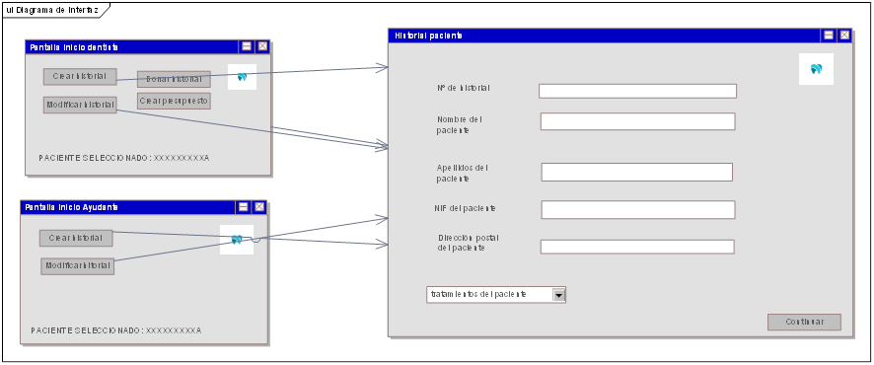

## CASO DE USO: CU02 – MODIFICAR HISTORIAL

**Objetivo:**

Un dentista, ayudante o recepcionista pueden, modificar el historial de un paciente

**Flujo Principal:**

|  |  |
| --- | --- |
| Dentista, Ayudante, Recepcionista | Sistema |
| 1 - <include> (Validar Usuario) | |
| 2 - Pulsar opción MODIFICAR HISTORIAL | 3 - El programa muestra en pantalla campos rellenos con los datos del paciente |
| 4 - Modifica los datos necesarios y le da a CONTINUAR | 5 - <Include> (Validar Datos) |
|  | 6 - Modifica el historial del paciente en la base de datos |

**Flujos Excepcionales:**

En el punto 1: al validar tiene que ser una cuenta de tipo dentista, ayudante o recepcionista.

En el punto 3: si se cierra la ventana se aborta el proceso y se vuelve a la pantalla de inicio.

**Precondiciones:**

El paciente tiene que estar creado anteriormente.

**Postcondiciones:**

El paciente se almacena en la base de datos.

**Finalización:**

El sistema vuelve a la pantalla inicio.

**Diagrama Complementarios:**

No aplica en este momento del proyecto

**Referencia a requisitos funcionales:**

RF02

**Requisitos Especiales:**

RI01

**Descripción de Interfaz:**

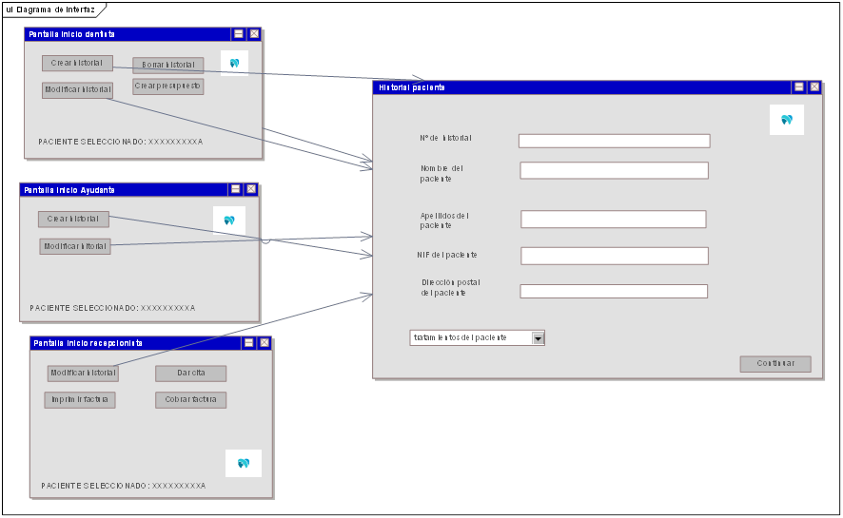

## CASO DE USO: CU03 – BORRAR HISTORIAL

**Objetivo:**

Un dentista puede borrar el historial de un paciente

**Flujo Principal:**

|  |  |
| --- | --- |
| Dentista | Sistema |
| 1 - <include> (Validar Usuario) | |
| 2 - Pulsar opción BORRAR HISTORIAL | 5 - El programa muestra en pantalla una confirmación para borrar el historial. |
| 6 - Pulsar botón SI | 7 - Borra el historial en la base de datos |

**Flujos Excepcionales:**

En el punto 1: al validar tiene que ser una cuenta de tipo dentista.

En el punto 5: en caso de cancelar se parará el proceso y se volverá a la pantalla de inicio.

**Precondiciones:**

El paciente tiene que estar creado anteriormente.

**Postcondiciones:**

El paciente se borra de la base de datos.

**Finalización:**

El sistema vuelve a la pantalla de inicio.

**Diagrama Complementarios:**

No aplica en este momento del proyecto

**Referencia a requisitos funcionales:**

RF03

**Requisitos Especiales:**

RI01

**Descripción de Interfaz:**

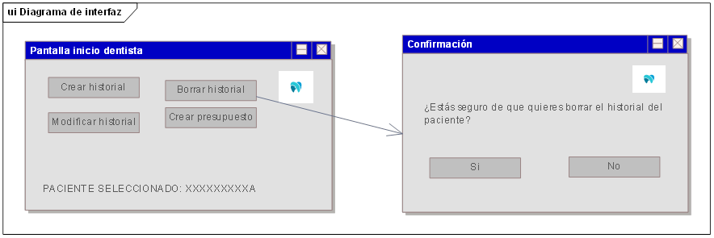

## CASO DE USO: CU04 – CREAR PRESUPUESTO

**Objetivo:**

Un dentista puede crear un presupuesto para el tratamiento de un paciente.

**Flujo Principal:**

|  |  |
| --- | --- |
| Dentista | Sistema |
| 1 - <include> (Validar Usuario) | |
| 2 - Pulsar opción CREAR PRESUPUESTO | 3 - Muestra en pantalla campos respectivos al presupuesto para introducir los datos |
| 4 - Introduce la fecha de inicio, la fecha de intervención, la descripción, piezas dentales intervenidas, la medicación prescrita y el precio y pulsa el botón CREAR PRESUPUESTO | 5 - Crea el presupuesto y lo almacena en la base de datos |

**Flujos Excepcionales:**

En el punto 1: al validar tiene que ser una cuenta de tipo dentista.

En el punto 3: si se cierra la ventana, se aborta el proceso y se vuelve a la página inicial.

**Precondiciones:**

El paciente tiene que estar creado anteriormente.

**Postcondiciones:**

El presupuesto se almacena en la base de datos.

**Finalización:**

El sistema vuelve a la pantalla de inicio.

**Diagrama Complementarios:**

No aplica en este momento del proyecto

**Referencia a requisitos funcionales:**

RF04

**Requisitos Especiales:**

RI01

**Descripción de Interfaz:**

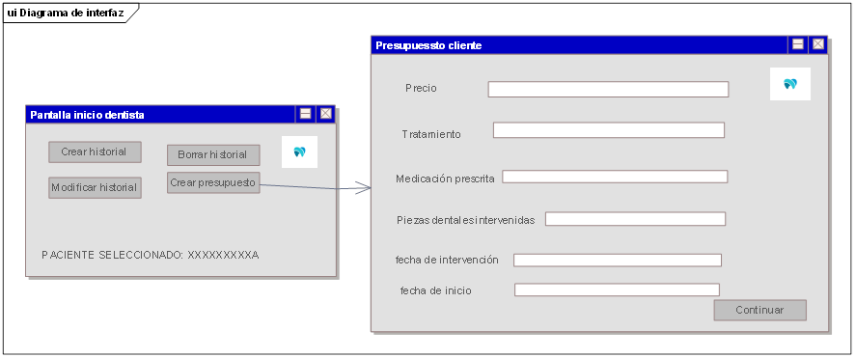

## CASO DE USO: CU05 – ACEPTAR PRESUPUESTO

**Objetivo:**

Un paciente puede aceptar un presupuesto para empezar el tratamiento.

**Flujo Principal:**

|  |  |
| --- | --- |
| Paciente | Sistema |
| 1 - <include> (Validar Usuario) | |
| 2 - Pulsa el botón VER PRESUPUESTO | 2 - Muestra en pantalla los datos del presupuesto. |
| 3 - El paciente pulsa CONTINUAR | 4 - Muestra en pantalla una opción para aceptar o rechazar el presupuesto |
| 5 - Pulsa el botón ACEPTAR | 6 - Muestra una pantalla por si se quiere pagar el importe del presupuesto por adelantado |
| 7 - Pulsa el botón ACEPTAR | 8 - Se cambia el estado del presupuesto a aceptado (true) |
|  | 9 - <extend> (Abonar tratamiento) |

**Flujos Excepcionales:**

En el punto 1: al validar tiene que ser una cuenta de tipo paciente.

En el punto 2: en caso de no haber una oferta de presupuesto por paciente, no se podrá pulsar el botón de ver presupuesto.

En el punto 4: si se cierra la ventana, el proceso se aborta y el presupuesto seguirá pendiente de confirmación.

**Precondiciones:**

Tiene que haber un presupuesto para el paciente.

**Postcondiciones:**

No hay.

**Finalización:**

El sistema vuelve a la pantalla de inicio.

**Diagrama Complementarios:**

No aplica en este momento del proyecto.

**Referencia a requisitos funcionales:**

RF05

**Requisitos Especiales:**

RI01

**Descripción de Interfaz:**

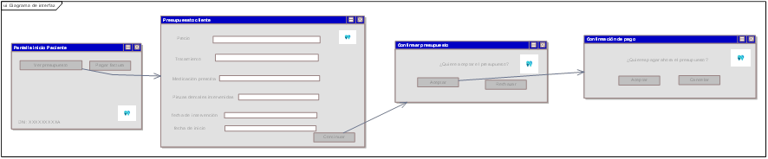

## CASO DE USO: CU06 – RECHAZAR PRESUPUESTO

**Objetivo:**

Un paciente puede rechazar un presupuesto para obtener otro.

**Flujo Principal:**

|  |  |
| --- | --- |
| Paciente | Sistema |
| 1 - <include> (Validar Usuario) | |
| 2 - Pulsa el botón VER PRESUPUESTO | 2 - Muestra en pantalla los datos del presupuesto. |
| 3 - El paciente pulsa CONTINUAR | 4 - Muestra en pantalla una opción para aceptar o rechazar el presupuesto |
| 5 - Pulsa el botón RECHAZAR | 6 - Se cambia el estado del presupuesto a no aceptado (false) |

**Flujos Excepcionales:**

En el punto 1: al validar tiene que ser una cuenta de tipo paciente.

En el punto 2: en caso de no haber una oferta de presupuesto por paciente, no se podrá pulsar el botón de ver presupuesto.

En el punto 4: si se cierra la ventana, el proceso se aborta y el presupuesto seguirá pendiente de confirmación.

**Precondiciones:**

Tiene que haber un presupuesto para el paciente.

**Postcondiciones:**

No hay

**Finalización:**

El sistema vuelve a la pantalla de inicio.

**Diagrama Complementarios:**

No aplica en este momento del proyecto.

**Referencia a requisitos funcionales:**

RF06

**Requisitos Especiales:**

RI01

**Descripción de Interfaz:**

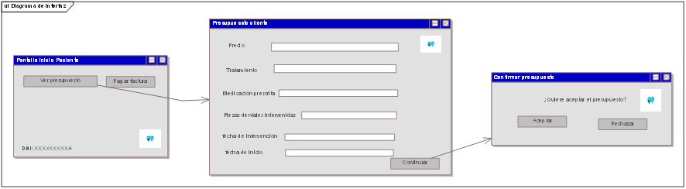

## CASO DE USO: CU07 – ABONAR TRATAMIENTO

**Objetivo:**

Un paciente después de aceptar el presupuesto, deberá abonar la cantidad del tratamiento correspondiente tras finalizar este.

**Flujo Principal:**

|  |  |
| --- | --- |
| Paciente | Sistema |
| 1 - <include> (Validar Usuario) | |
| 2 - Pulsar opción PAGAR FACTURA | 3 - Muestra en pantalla todas las facturas del paciente |
| 4 - El paciente selecciona la factura que quiere pagar y pulsa CONTINUAR | 5 - Muestra una pantalla con los campos de una tarjeta. |
| 6 - Introduce los campos y pulsa PAGAR | 7 - Se verifican los datos de la tarjeta y en caso de ser válidos se paga y el sistema lo acepta. |

**Flujos Excepcionales:**

En el punto 1: al validar tiene que ser una cuenta de tipo paciente.

En el punto 7: si no son válidos los datos de la tarjeta avisa de que están mal y deberán introducirse nuevamente.

En el punto 5: si se cierra la ventana, se aborta el proceso de pago y se vuelve a la pantalla de inicio.

**Precondiciones:**

El paciente tiene que estar creado anteriormente.

Debe tener facturas pendientes de pago.

**Postcondiciones:**

La factura se almacena en la base de datos como pagada.

**Finalización:**

El sistema vuelve a la pantalla de inicio.

**Diagrama Complementarios:**

No aplica en este momento del proyecto.

**Referencia a requisitos funcionales:**

RF07

**Requisitos Especiales:**

RI01

**Descripción de Interfaz:**

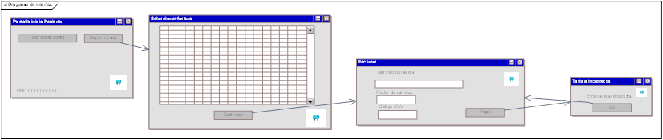

## 

## CASO DE USO: CU08 – DAR CITA

**Objetivo:**

El recepcionista puede dar citas a los pacientes.

**Flujo Principal:**

|  |  |
| --- | --- |
| Recepcionista | Sistema |
| 1 - <include> (Validar usuario) | |
| 2 - Pulsar opción DAR CITA | 3 - Se muestra una pantalla con las citas disponibles para darle al paciente. |
| 4 - El recepcionista escoge una de las citas y da a CONTINUAR. | 5 - Se registra la cita en la base de datos y queda reservada para que no se pueda volver a utilizar. |
|  | 6 - Se confirma visualmente al recepcionista de que la cita se ha dado correctamente y se vuelve a la ventana de inicio. |

**Flujos Excepcionales:**

En el punto 1: al validar tiene que ser una cuenta de tipo recepcionista.

En el punto 3: si se cierra la ventana, se aborta el proceso y se vuelve a la pantalla de inicio.

**Precondiciones:**

El paciente tiene que estar registrado previamente en la base de datos.

**Postcondiciones:**

Se registra la cita en la base de datos.

**Finalización:**

El recepcionista terminará en la ventana de inicio con un mensaje de que se ha cogido la cita correctamente.

**Diagrama Complementarios:**

No aplica en este momento del proyecto

**Referencia a requisitos funcionales:**

RF08

**Requisitos Especiales:**

RI01

**Descripción de Interfaz:**

## CASO DE USO: CU09 – IMPRIMIR FACTURA

**Objetivo:**

El recepcionista puede imprimir facturas a los pacientes.

**Flujo Principal:**

|  |  |
| --- | --- |
| Recepcionista | Sistema |
| 1 - <include> (Validar usuario) | |
| 2 - Pulsar opción IMPRIMIR FACTURA | 3 - Se muestra una pantalla con las facturas del paciente. |
| 4 - El recepcionista escoge una de las facturas y da a CONTINUAR.. | 5 - Se imprime la factura. |
|  | 6 - Se confirma visualmente al recepcionista de que la factura se ha impreso correctamente y se vuelve a la ventana de inicio. |

**Flujos Excepcionales:**

En el punto 1: al validar tiene que ser una cuenta de tipo recepcionista.

En el punto 3: si se cierra la ventana, se aborta el proceso y se vuelve a la pantalla de inicio.

**Precondiciones:**

El paciente tiene que estar registrado previamente en la base de datos y debe haber una factura asociada a este paciente.

**Postcondiciones:**

No hay

**Finalización:**

El recepcionista terminará en la ventana de inicio con un mensaje de que se ha impreso la factura correctamente.

**Diagrama Complementarios:**

No aplica en este momento del proyecto

**Referencia a requisitos funcionales:**

RF9

**Requisitos Especiales:**

RI01

**Descripción de Interfaz:**

## CASO DE USO: CU10 – COBRAR FACTURA

**Objetivo:**

El recepcionista puede imprimir facturas a los pacientes.

**Flujo Principal:**

|  |  |
| --- | --- |
| Recepcionista | Sistema |
| 1 - <include> (Validar usuario) | |
| 2 - Pulsar opción COBRAR FACTURA | 3 - Se muestra una pantalla con las facturas del paciente. |
| 4 - El recepcionista escoge una de las facturas y da a CONTINUAR. |  |
| 5 - Activa el datáfono para que el paciente pague. |  |
| 6 - El paciente introduce su tarjeta | 7 - Se realiza el cobro. |
|  | 8 - Se confirma visualmente al recepcionista de que la factura se ha cobrado correctamente y se vuelve a la ventana de inicio. |

**Flujos Excepcionales:**

En el punto 1: al validar tiene que ser una cuenta de tipo recepcionista.

En el punto 3: si se cierra la ventana, se aborta el proceso y se vuelve a la pantalla de inicio.

**Precondiciones:**

El paciente tiene que estar registrado previamente en la base de datos y debe haber una factura asociada a este paciente.

La tarjeta que introduzca el paciente en el datáfono, debe ser válida y tener la cantidad suficiente para pagar la factura.

**Postcondiciones:**

No hay

**Finalización:**

El recepcionista terminará en la ventana de inicio con un mensaje de que se ha cobrado la factura correctamente.

**Diagrama Complementarios:**

No aplica en este momento del proyecto

**Referencia a requisitos funcionales:**

RF10

**Requisitos Especiales:**

RI01

**Descripción de Interfaz:**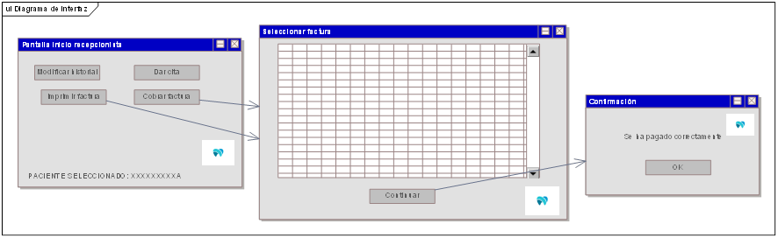

## CASO DE USO: CU11 – VALIDAR USUARIO

**Objetivo:**

Permitir que los usuarios accedan a la plataforma identificados en todo momento para garantizar seguridad y dar a cada usuario las funcionalidades adecuadas.

**Flujo Principal:**

|  |  |
| --- | --- |
| Todos los actores | Sistema |
| 1 - Click en iniciar sesión | 2 - El sistema muestra una ventana con un campo identificador y otro contraseña |
| 3 - Introduce la contraseña y el identificador y clicka en INICIAR SESIÓN. | 4 - El servidor comprueba las credenciales. También comprobará si se trata de un paciente o personal. |
|  | 5 - <extend> (Acceder paciente) |

**Flujos Excepcionales:**

En el punto 3: si los datos son incorrectos avisará al usuario y le volverá a pedir que los introduzca.

En el punto 4: en caso de ser paciente, irá a la pantalla de inicio y en caso de ser personal, irá al extend (Acceder paciente).

En el punto 5: si el usuario es de tipo dentista, recepcionista o ayudante se accederá a acceder paciente.

**Precondiciones:**

Al entrar al software en un dispositivo automáticamente irá a la ventana de autentificación.

El usuario tiene que estar registrado anteriormente.

**Postcondiciones:**

Si la sesión está inactiva 30 minutos se cerrará automáticamente.

**Finalización:**

El sistema vuelve a la pantalla de inicio.

**Diagrama Complementarios:**

No aplica en este momento del proyecto

**Referencia a requisitos funcionales:**

RF11

**Requisitos Especiales:**

RI01

**Descripción de Interfaz:**

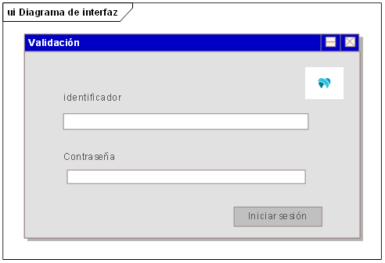

## CASO DE USO: CU12 – VALIDAR DATOS

**Objetivo:**

Comprobar que los datos sean correctos

**Flujo Principal:**

|  |  |
| --- | --- |
| Sistema | Sistema |
| 1. El sistema pasa los datos por verificación | 1. Comprueba la integridad de los datos y envía una respuesta correcta o incorrecta. |

**Flujos Excepcionales:**

No hay.

**Precondiciones:**

El sistema tiene que tener unos datos que validar.

**Postcondiciones:**

No hay

**Finalización:**

El sistema avisará a el objeto que lo ha invocado si los datos son correctos o no

**Diagrama Complementarios:**

No aplica en este momento del proyecto

**Referencia a requisitos funcionales:**

RF12

**Requisitos Especiales:**

RI01

**Descripción de Interfaz:**

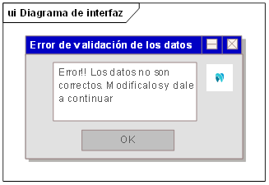

## CASO DE USO: CU13 – ACCEDER PACIENTE

**Objetivo:**

Acceder a los datos de historial de un paciente

**Flujo Principal:**

|  |  |
| --- | --- |
| Dentista, Ayudante, Recepcionista | Sistema |
|  | 1 - El programa muestra una ventana para introducir el DNI del paciente |
| 2 - Se introduce el DNI del paciente y pulsa en CONTINUAR | 3 - El sistema comprueba si existe el paciente y de ser así accede a la pantalla de inicio del actor correspondiente |

**Flujos Excepcionales:**

En el punto 1: al validar tiene que ser una cuenta de tipo dentista, ayudante o recepcionista.

En el punto 3: En caso de no existir el paciente dará error.

**Precondiciones:**

El paciente tiene que existir.

**Postcondiciones:**

No hay

**Finalización:**

El usuario terminará en la ventana historial del paciente seleccionado.

**Diagrama Complementarios:**

No aplica en este momento del proyecto

**Referencia a requisitos funcionales:**

RF13

**Requisitos Especiales:**

No hay

**Descripción de Interfaz:**

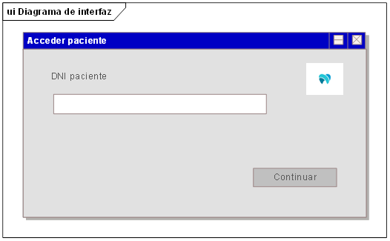

## CASO DE USO: CU14 – Copia de seguridad de historiales

**Objetivo:**

El sistema hace una copia de seguridad diaria de los historiales de los pacientes.

**Flujo Principal:**

|  |  |
| --- | --- |
| Sistema | Sistema |
| 1 - El sistema verifica la hora del propio sistema | 2 - En caso de ser la hora correcta pide al propio sistema que haga una copia de seguridad |
| 2 - El sistema obtiene todos los datos de historial | 4- El sistema almacena los datos del historial |
|  | 5 - El sistema comprueba si se han guardado correctamente |

**Flujos Excepcionales:**

No hay

**Precondiciones:**

Tienen que estar creados los historiales de los pacientes.

**Postcondiciones:**

No hay

**Finalización:**

Se realiza la copia de seguridad

**Diagrama Complementarios:**

No aplica en este momento del proyecto

**Referencia a requisitos funcionales:**

No hay

**Requisitos Especiales:**

No hay

**Descripción de Interfaz:**

No hay

## DIAGRAMA CASOS DE USO:

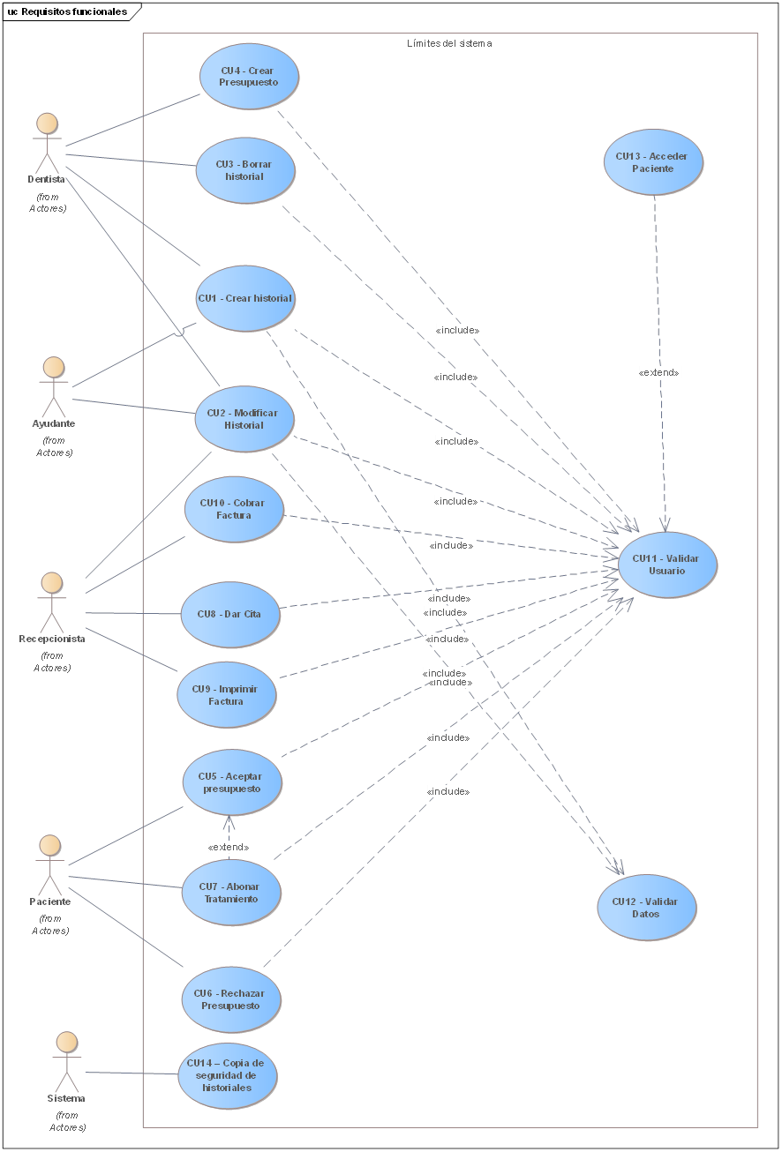

1. **Diagramas de secuencias**

|  |  |
| --- | --- |
| **Vista** | **Controlador** |
| VistaValidación | ControlValidarUsuario |
| VistaAccederPaciente | ControlValidarPaciente |
| VistaInicioDentista |  |
| VistaInicioAyudante |  |
| VistaInicioRecepcionista |  |
| VistaInicioPaciente |  |
| VistaHistorialPaciente |  |
| VistaErrorValidaciónDatos (Historial) | ControlValidarDatos |
| VistaConfirmaciónBorrarHistorial | ControlBorrarHistorial |
| VistaSeleccionarFactura | ControlOperacionesFacturas |
| VistaConfirmaciónImprimirFactura |  |
| VistaConfirmaciónPago |  |
| VistaPagoTarjeta (Factura) | ControlPagos |
| VistaTarjetaInIcorrecta |  |

## 5.1 CU11- Validar Usuario

## 

## 5.2 CU1- Crear Historial

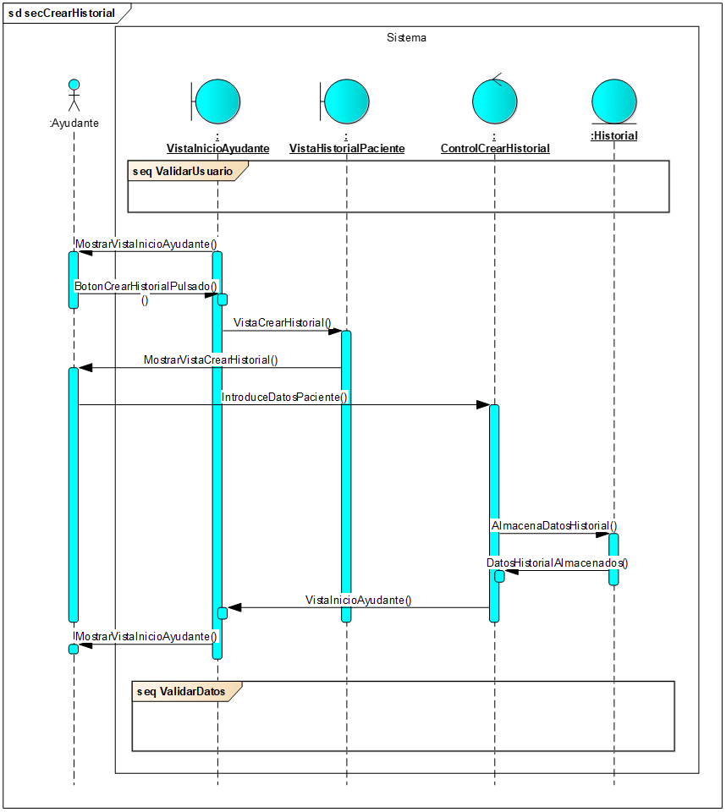

**5.3 CU13- Acceder Paciente**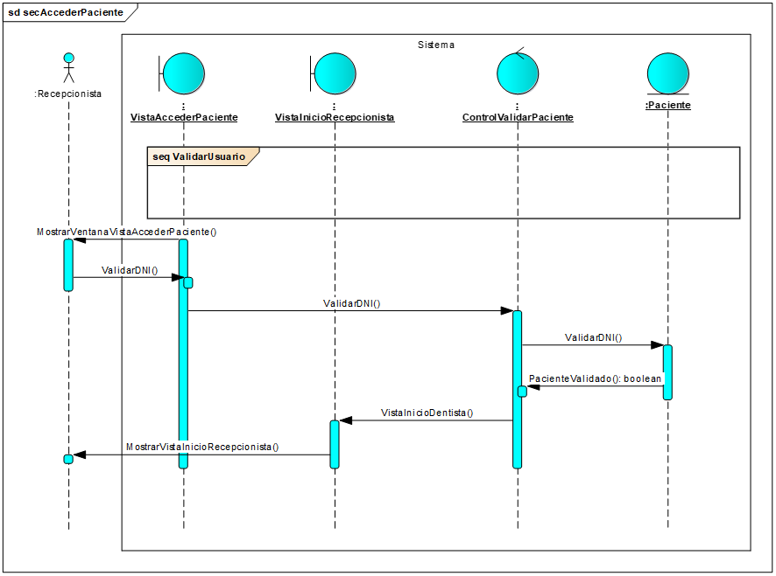

## 5.4 CU6- Rechazar Presupuesto

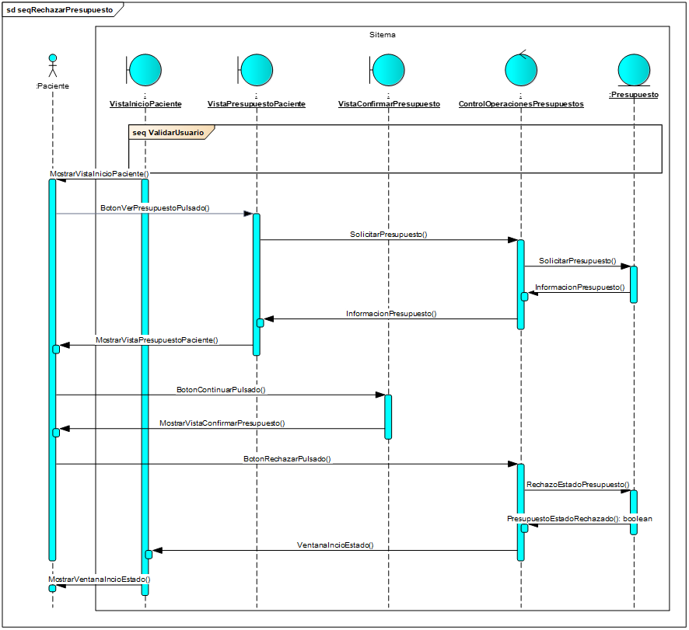

## CU14 – COPIA SEGURIDAD



1. **Diagramas de clases de diseño**

|  |  |  |  |
| --- | --- | --- | --- |
| Sustantivo | Descarte | Candidato a Clase | Candidato a atributo de la clase |
| empresa | Impreciso |  |  |
| usuario | Equivalente a Paciente |  |  |
| contrato | impreciso |  |  |
| software | Impreciso |  |  |
| clínica | Impreciso |  |  |
| ciudades | Impreciso |  |  |
| sala | Impreciso |  |  |
| ordenador |  | Ordenador |  |
| historial | Impreciso |  |  |
| cliente | Equivalente a paciente |  |  |
| radiografía | Impreciso |  |  |
| descripción |  |  | Tratamiento |
| dentista |  | Dentista hijo de Personal |  |
| ayudante |  | Ayudante hijo de Personal |  |
| recepcionista |  | Recepcionista hijo de Personal |  |
| paciente |  | Paciente |  |
| presupuesto |  | Presupuesto |  |
| tratamiento |  | Tratamiento |  |
| citas |  | Cita |  |
| factura |  | Factura |  |
| personal |  | Personal |  |
| operaciones | Impreciso |  |  |
| número historial |  |  | Historial |
| nombre |  |  | Usuario |
| apellidos |  |  | Usuario |
| NIF paciente |  |  | Usuario |
| dirección postal |  |  | Usuario |
| listado de  tratamientos | Impreciso |  |  |
| fecha inicio tratamiento |  |  | Tratamiento |
| fecha de intervención |  |  | Tratamiento |
| medicación prescrita |  |  | Tratamiento |
| piezas dentales intervenidas |  |  | Tratamiento |
| estado |  |  | Tratamiento |
| importe |  |  | Presupuesto |
| dato | Impreciso |  |  |
| aplicación | Impreciso |  |  |
| negocio | Equivalente a empresa |  |  |
| logotipo | Impreciso |  |  |
| servidor |  | Sistema |  |

* Clases
* Clínica
* Usuario
  + Personal
    - Dentista
    - Ayudante
    - Recepcionista
  + Paciente
* Presupuesto
* Tratamiento
* Sistema
* Ordenador
* Historial
* Cita
* Factura

|  |  |  |
| --- | --- | --- |
| 1. | Un ORDENADOR está conectado al SISTEMA |  |
| 2. | Un ORDENADOR permite hacer consulta de HISTORIAL |  |
| 3. | El PERSONAL está compuesto por DENTISTA, AYUDANTE Y RECEPCIONISTA |  |
| 4. | Un DENTISTA gestiona TRATAMIENTOS |  |
| 5. | Un DENTISTA crea PRESUPUESTOS |  |
| 6. | Un PACIENTE escoge PRESUPUESTOS |  |
| 7. | Un PERSONAL gestiona el HISTORIAL |  |
| 8. | Un PACIENTE tiene HISTORIAL |  |
| 9. | Un RECEPCIONISTA de CITAS |  |
| 10. | El PACIENTE es un USUARIO |  |
| 11. | El PERSONAL es un USUARIO |  |
| 12. | El SISTEMA valida al USUARIO |  |
| 13. | El HISTORIAL contiene TRATAMIENTOS |  |
| 14. | Una CLÍNICA tiene PERSONAL |  |
| 15. | UNA CLÍNICA tiene ORDENADORES |  |
| 16. | El TRATAMIENTO tiene PRESUPUESTO |  |
| 17. | Un PACIENTE tiene CITAS |  |
| 18 | Una CIta es en una CLÍNICA |  |
| 19. | RECEPCIONISTA cobra FACTURA |  |
| 20. | RECEPCIONISTA imprime FACTURA |  |
| 21. | PACIENTE paga FACTURA |  |
| 22. | FACTURA se compone de TRATAMIENTO |  |
| 23. | FACTURA se compone de PRESUPUESTO |  |

|  |  |  |
| --- | --- | --- |
| **Clase** | **Atributo** |  |
| CLÍNICA | Ubicación |  |
| Salas |  |
| Nombre |  |
| USUARIO | identificador |  |
| Nombre |  |
| Apellidos |  |
| NIF |  |
| Dirección postal |  |
| Tratamiento | Descripción |  |
| Fecha de inicio |  |
| Fecha de intervención |  |
| Medicación prescrita |  |
| Piezas dentales intervenidas |  |
| Estado |  |
| Personal | Sueldo |  |
| Tratamiento | medicación |  |
| Prueba |  |
| Historial | Nº de historial |  |
| Presupuesto | Estado |  |
|  | Importe |  |
| Cita | Hora |  |
| Fecha |  |
| Sistema | Hora |  |
| Fecha |  |









1. **Diagrama de componentes y despliegue**



1. **Conclusiones**

Hemos llegado a la conclusión que utilizando un SRS se pueden coordinar equipos grandes para todos trabajar en un mismo proyecto sin que haya redundancias. Además, permite que el cliente pueda realizar un seguimiento del mismo y así poder expresar sus disformidades y sugerencias.

Por otro lado, hemos visto que realizar este documento requiere de una gran cantidad de tiempo. No obstante, merece la pena ya que este te lo ahorras en mayor medida a la hora de desarrollar ya que así minimizas errores y fallos de comprensión.

Lo bueno, es que a medida que lo íbamos desarrollando hemos retrocedido entre fases al darnos cuenta de que algunos conceptos se podrían plantear de mejor forma.

El reparto del trabajo ha sido equitativo. Hemos trabajado con github e íbamos haciendo la práctica en llamada por lo que hemos trabajado ambos juntos en todo momento. También, hemos hecho reuniones en la biblioteca para seguir avanzando.